**Instalar Composer num projeto**

1. Baixar a última versão do ficheiro composer.phar **no site get composer** (https://getcomposer.org/download/)e colar dentro do projeto

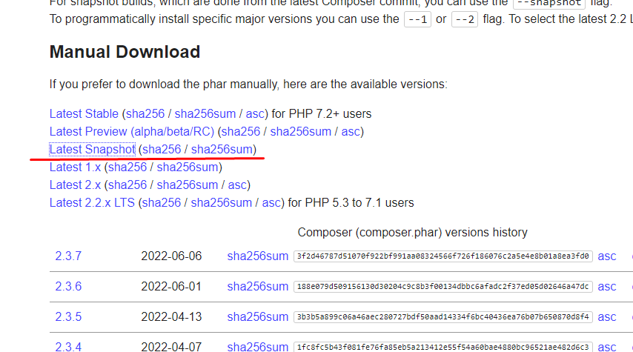

1. Criar um ficheiro composer.json e como exemplo podemos adicionar já uma requisição para verificar o funcionamento (Exemplo o PHPMAIL). Podemos aceder ao site <https://packagist.org/?query=phpmail> e pesquisar pelo phpmail

{

"require": {

"phpmailer/phpmailer": "^6.5"

}

}

1. O Nome do projeto neste exemplo é IntalarComposer

Aceder ao CMD e adicionar cd\

C:\WINDOWS\system32>cd\

C:\>cd

C:\>cd\xampp

C:\xampp> cd htdocs

C:\xampp\htdocs>cd InstalarComposer

C:\xampp\htdocs\InstalarComposer> C:\xampp\php\php.exe composer.phar install

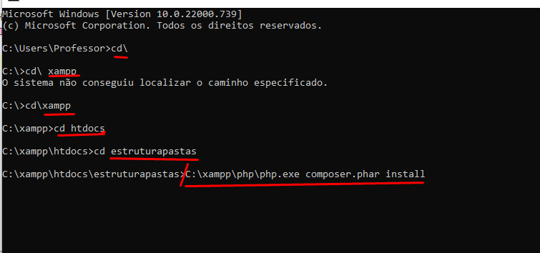

1. Quando quisermos baixar/atualizar alguma dependência podemos criar um ficheiro dentro do projeto como nome **atualizarComposer.bat** e dentro do ficheiro digitamos **C:\xampp\php\php.exe composer.phar update**
2. Também podemos fazer no CDM

C:\xampp\htdocs\InstalarComposer> C:\xampp\php\php.exe composer.phar update

1. Também podemos fazer algumas configurações para as bibliotecas do composer ficarem numa pasta definida por nós. Por exemplo crio uma pasta Bibliotecas no projeto, e no composer.json defino que a pasta vender do composer deve ficar dentro dessa mesma pasta como também posso definir as class ficarem na pasta model .

{

"require": {"phpmailer/phpmailer": "^6.2"

},

"config": { "vendor-dir": "Bibliotecas/" },

"classmap": ["modelos/"]

}

C:\xampp\htdocs\IntalarComposer> C:\xampp\php\php.exe composer.phar update